Маңғыстау облысы әкімдігінің 2014 жылғы 28 мамырдағы № 119 "Мемлекеттік тұрғын үй қорынан берілетін тұрғын үйге немесе жеке тұрғын үй қорынан жергілікті атқарушы орган жалдаған тұрғын үйге мұқтаж азаматтарды есепке алу және кезекке қою, сондай-ақ жергілікті атқарушы органдардың тұрғын үй
беру туралы шешім қабылдауы" мемлекеттік көрсетілетін қызмет регламентін бекіту туралы" қаулысына толықтырулар енгізу туралы
Күшін жойған
Маңғыстау облысы әкімдігінің 2014 жылғы 07 қазандағы № 252 қаулысы. Маңғыстау облысының Әділет департаментінде 2014 жылғы 14 қарашада № 2522 болып тіркелді. Күші жойылды - Маңғыстау облысы әкімдігінің 2015 жылғы 29 шілдедегі № 216 қаулысымен
Ескерту. Күші жойылды – Маңғыстау облысы әкімдігінің 29.07.2015 № 216 қаулысымен (жарияланған күнінен кейін күнтізбелік он күн өткен соң қолданысқа енгізіледі).
РҚАО-ның ескертпесі.
Құжаттың мәтінінде түпнұсқаның пунктуациясы мен орфографиясы сақталған.
«Мемлекеттік көрсетілетін қызметтер туралы» 2013 жылғы 15 сәуірдегі Қазақстан Республикасының Заңына сәйкес облыс әкімдігі ҚАУЛЫ ЕТЕДІ:
1. Маңғыстау облысы әкімдігінің 2014 жылғы 28 мамырдағы № 119 «Мемлекеттік тұрғын үй қорынан берілетін тұрғын үйге немесе жеке тұрғын үй қорынан жергілікті атқарушы орган жалдаған тұрғын үйге мұқтаж азаматтарды есепке алу және кезекке қою, сондай-ақ жергілікті атқарушы органдардың тұрғын үй беру туралы шешім қабылдауы» мемлекеттік көрсетілетін қызмет регламентін бекіту туралы» қаулысына (Нормативтік құқықтық актілердің мемлекеттік тізілімінде № 2466 тіркелді,2014 жылғы 15 шілдеде «Әділет» ақпараттық-құқықтық жүйесінде, 2014 жылғы 15 шілдеде «Маңғыстау» газетінде жарияланды)мынадай толықтырулар енгізілсін:
осы қаулымен бекітілген «Мемлекеттік тұрғын үй қорынан берілетін тұрғын үйге немесе жеке тұрғын үй қорынан жергілікті атқарушы орган жалдаған тұрғын үйге мұқтаж азаматтарды есепке алу және кезекке қою, сондай-ақ жергілікті атқарушы органдардың тұрғын үй беру туралы шешім қабылдауы» мемлекеттік көрсетілетін қызмет регламентінде:
4-бөлім мынадай мазмұндағы 12-тармақпен толықтырылсын:
«12. Мемлекеттік қызмет көрсету процесінде рәсімдердің (іс-қимылдардың) ретін, көрсетілетін қызметті берушінің толық сипаттамасы құрылымдық бөлімшелерінің (қызметкерлерінің) өзара іс-қимылдарының, сонымен қатар өзге көрсетілген қызмет берушілермен ХҚО-мен өзара іс-қимыл тәртібінің және мемлекеттік қызмет көрсету процесінде ақпараттық жүйелерді қолдану тәртібінің сипаттамасы осы Регламентке 3-қосымшаға сәйкес мемлекеттік қызмет көрсетудің бизнес-процестерінің анықтамалығында көрсетіледі. Мемлекеттік қызмет көрсетудің бизнес-процестерінің анықтамалығы ЭҮП-да, көрсетілетін қызметті берушінің интернет-ресурсында орналастырылады.»;
осы қаулыға қосымшаға сәйкес 3-қосымшамен толықтырылсын.
2. «Маңғыстау облысының энергетика және тұрғын үй-коммуналдық шаруашылық басқармасы» мемлекеттік мекемесі(Қ.С. Берішбаев) осы қаулының«Әділет» ақпараттық-құқықтық жүйесі мен бұқаралық ақпарат құралдарында ресми жариялануын, Маңғыстау облысы әкімдігінің интернет-ресурсында орналасуын қамтамасыз етсін.
3. Осы қаулының орындалуын бақылау облыс әкімінің бірінші орынбасары С.Т. Алдашевқа жүктелсін.
4. Осы қаулы әділет органдарында мемлекеттік тіркелген күннен бастап күшіне енеді және ол алғашқы ресми жарияланған күнінен кейін күнтізбелік он күн өткен соң қолданысқа енгізіледі.

Облыс әкімі А. Айдарбаев

«КЕЛІСІЛДІ»
«Маңғыстау облысының энергетика және
тұрғын үй-коммуналдық шаруашылық
басқармасы» мемлекеттік мекемесі
басшысының міндетін атқарушы
Қ.С. Берішбаев
07 қазан 2014 жыл

Маңғыстау облысы әкімдігінің
07 қазан 2014 жылғы № 252 қаулысына
қосымша
«Мемлекеттік тұрғын үй қорынан берілетін тұрғын үйге немесе жеке
тұрғын үй қорынан жергілікті атқарушы орган жалдаған тұрғын үйге
мұқтаж азаматтарды есепке алу және кезекке қою, сондай-ақ жергілікті
атқарушы органдардың тұрғын үй беру туралы шешім қабылдауы»
мемлекеттік көрсетілетін қызмет регламентіне
3-қосымша
«Мемлекеттік тұрғын үй қорынан берілетін тұрғын үйге немесе жеке тұрғын үй қорынан жергілікті атқарушы орган жалдаған тұрғын үйге мұқтаж азаматтарды есепке алу және кезекке қою, сондай-ақ жергілікті атқарушы органдардың тұрғын үй беру туралы шешім қабылдауы» мемлекеттік қызмет көрсетудің бизнес процестерінің
анықтамалығы
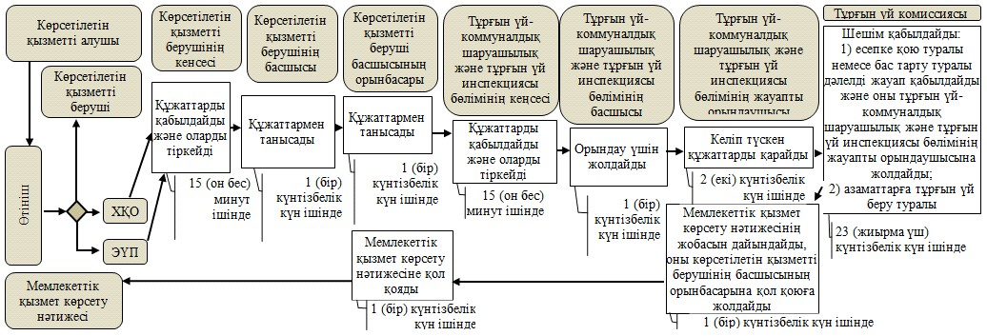
Шартты белгілер:
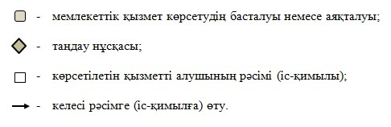

© 2012. Қазақстан Республикасы Әділет министрлігінің «Қазақстан Республикасының Заңнама және құқықтық ақпарат институты» ШЖҚ РМК

